**الخطة الوطنية الرابعة لشراكة الحكومات الشفافة**

**الالتزام الأول**

**تدريب ضباط ارتباط الالتزام الاول حول كيفية قراءة المشاريع التي تتقدم لطلبات الحصول على موافقات التمويل** **الأجنبي**

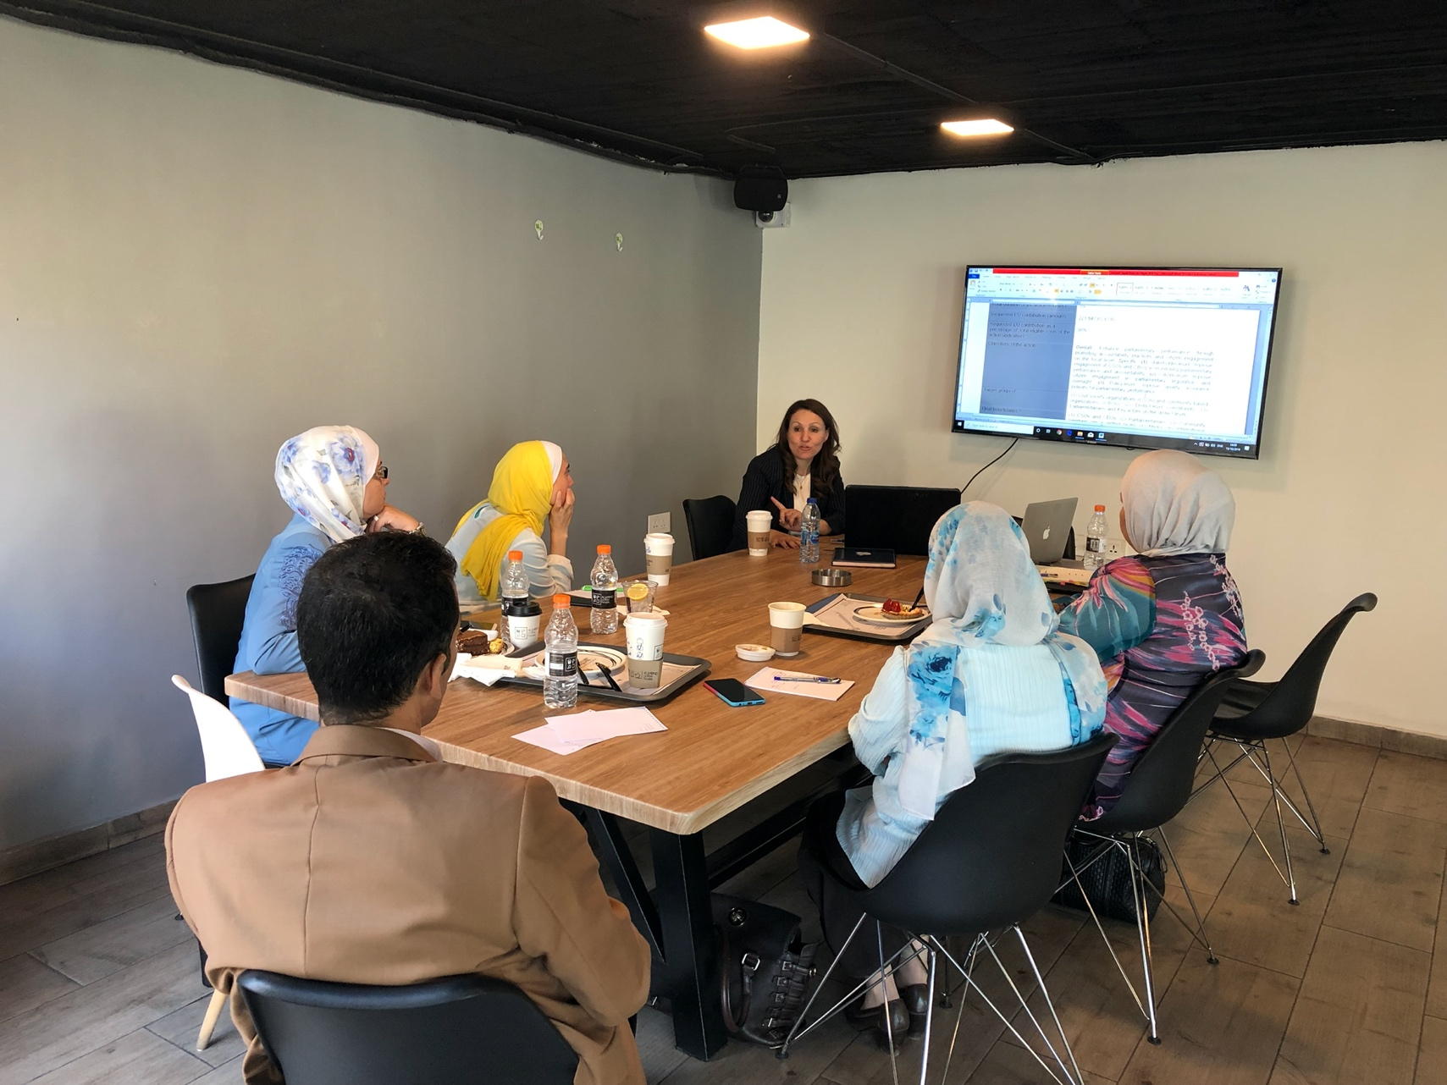**13/10/2019**

|  |  |
| --- | --- |
| التاريخ | 13/10/2019 |
| الحضور | * أسمى الناصر – سجل الجمعيات * لما قطيشات – دائرة مراقبة الشركات * عواد عدوس – دائرة مراقبة الشركات * وفاء الساكت – وزارة التخطيط والتعاون الدولي * الاء الخطيب – وزارة التخطيط والتعاون الدولي * مي عليمات – وحدة الحكومة الشفافة * فرات الحباشنة - وحدة الحكومة الشفافة |
| الهدف | تدريب ضباط ارتباط الالتزام الاول حول كيفية قراءة المشاريع التي تتقدم لطلبات الحصول على موافقات التمويل الاجنبي |
| اهم محاور النقاش | * استعراض نماذج عن مقترحات المشاريع والموازنات واطر المتابعة والتقييم لمختلف الجهات المانحة ومتطلبات هذه الجهات * كيف نجعل طلب الحصول على التمويل متناسباً مع متطلبات الجهات الحكومية وواالوثائق المقدمة للجهات المانحة * الاجابة عن كافة التساؤلات حول الحوكمة التي تقوم بها الجهات المانحة في متابعة هذه المشاريع |
| المخرجات | فهم افضل للمشاريع التي تتقدم لطلبات الحصول على موافقات التمويل الأجنبي. |